03 数据类型及分支结构练习

将运行源代码及结果进行截图处理后放到各题后面。

1. 模拟超市购物结账。在购买物品时，输入商品价格和数量，程序计算应付款金额。

**源代码：water=str("矿泉水")**

**maojin=str("毛巾")**

**potato_chips=str("薯条")**

**price_water=float(2.50)**

**price_maojin=float(5.00)**

**price_potato_chips=float(3.00)**

**market_water=int(input("请输入矿泉水的数量:"))**

**market_maojin= int(input("请输入毛巾的数量:"))**

**market_potato_chips=int(input("请输入薯条的数量:"))**

**money=float(price_water*market_water)+(price_maojin*market_maojin)+(price_potato_chips*market_potato_chips)**

**print("总价为:"+str(money)+"元")**

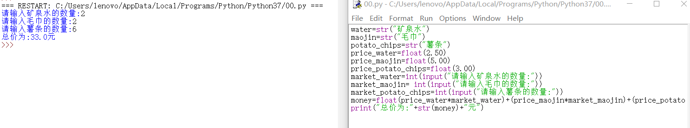

1. 模拟超市购物折扣计算行为，输入应付款金额，根据以下折扣规则，输出顾客享受折扣后的应付款金额。

无折扣 购物总额<100元

9折 100≤购物总额<200元

应付款金额y= 8.5折 200≤购物总额<500元

8.0折 500≤购物总额<1000元

7.0折 购物总额≥1000

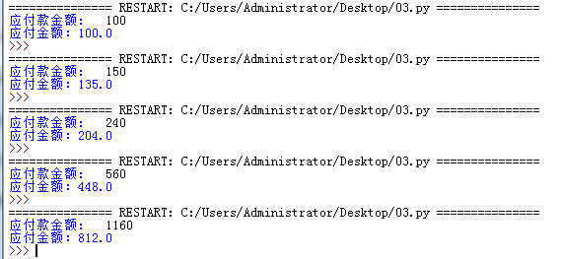

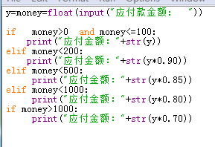

1. 从键盘输入学生的成绩，根据以下规则在屏幕输出该成绩对应的等级。

